Московская область,
город Клин,
ул. Самодеятельная, д. 2

Тел.: 8(49624) 2-35-95

Центр психолого-медико-социального сопровождения
«Со-Действие»

Чем больше мастерства в детской руке,
тем умнее ребёнок
(В. А. Сухомлинский)
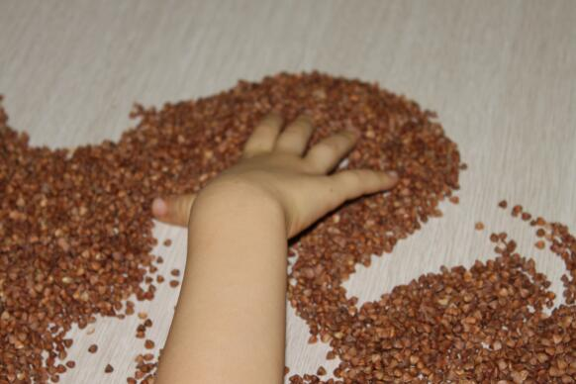

Клин - 2014
Начинать заниматься с малышом можно уже с двухмесячного возраста.
Поглаживания, похлопывания и разминание пальчиков активизируют нервные окончания на ладошке - это стимулирует работу речевого центра.
1. Почаще забавляйтесь с детьми игрой в пальчиковые игры
(«Сорока-белобока», «Ладушки» и др.).
2. Массируйте пальчики после каждого кормления или во время активного бодрствования.
3. Давайте ребенку с 2 месяцев разные на ощупь предметы.
4. С 10 месяцев для развития моторики подойдут следующие игрушки: набор складных матрешек, пирамидки. Параллельно позволяйте малышам перебирать крупные и мелкие предметы.
5. С года может присоединиться игра с мозаикой и конструктором.
6. С полутора лет развитие моторики у детей связано с застегиванием пуговиц, завязыванием шнурков, умением завязывать и развязывать узлы.
7. Мелкую моторику хорошо развивают лепка, рисование, раскрашивание, вышивание, аппликация.
8. Снимать шкурку с овощей, сваренных в мундире.
9. Очищать крутые яйца.
10. Чистить мандарины.
11. Разбирать расколотые грецкие орехи (ядра от скорлупок). Очищать фисташки. Отшелушивать пленку с жареных орехов.
12. Собирать с пола соринки. Собирать рассыпавшиеся по полу предметы (пуговицы, гвоздики, фасоль, бусинки).
13. Лепить из теста печенье.
14. Лепить из марципановой массы украшения к торту.
15. Открывать почтовый ящик ключом.
16. Пытаться самостоятельно обуваться, одеваться. А также разуваться и раздеваться. Для этого часть обуви и одежды должны быть доступны ребенку, чтобы он мог наряжаться, когда захочет. Учиться самостоятельно надевать перчатки.
17. Помогать сматывать нитки или веревку в клубок.
18. Начищать обувь для всей семьи специальной губкой.
19. Вешать белье, используя прищепки (натянуть веревку для ребенка).
20. Помогать отвинчивать различные пробки: у канистр с водой, пены для ванн, зубной пасты и т. п.
21. Помогать перебирать крупу.
22. Закрывать задвижки на дверях.
23. Рвать, мять бумагу и набивать ей убираемую на хранение обувь.
24. Собирать на даче или в лесу ягоды.
25. Доставать что-то из узкой щели под шкафом, диваном, между мебелью.
26. Вытирать пыль, ничего не упуская.
27. Включать и выключать свет.
28. Искать край скотча. Отлеплять и прилеплять наклейки.
29. Перелистывать страницы книги.

